Приложение 1
к приказу о проведении мониторинга
доступности значимых (приоритетных) объектов
инфраструктуры в сфере здравоохранения

Информация о доступности _ГУЗ «Липецкая областная клиническая инфекционная больница»_
(наименование объекта)

№  п/п | Требования к доступности объектов и услуг для инвалидов | Обеспеченность  доступности объектов и услуг (да, нет, частично) | Перечисление выполненных мероприятий для инвалидов различных категорий  (инвалиды, передвигающиеся на кресло-колясках, инвалиды с поражением опорно-двигательного аппарата, инвалидов с нарушением зрения, слуха с ментальными нарушениями) | Фото
 | Обеспечено выделение на автостоянке не менее 10% мест для парковки автомобилей инвалидами  Указать номер телефона специалиста, который может встретить на стоянке автотранспорта или ближайшей остановке и оказать помощь в сопровождении до объекта | да  нет | для инвалидов различных категорий  - | 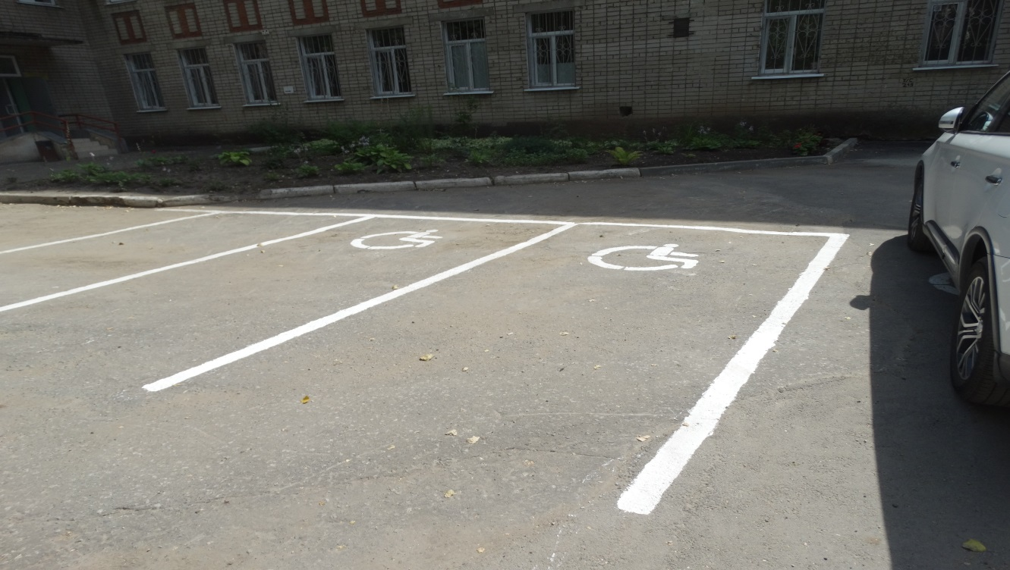
 | Обеспечена возможность самостоятельного передвижения по территории объекта (при наличии территории у объекта) | да | для инвалидов различных категорий | 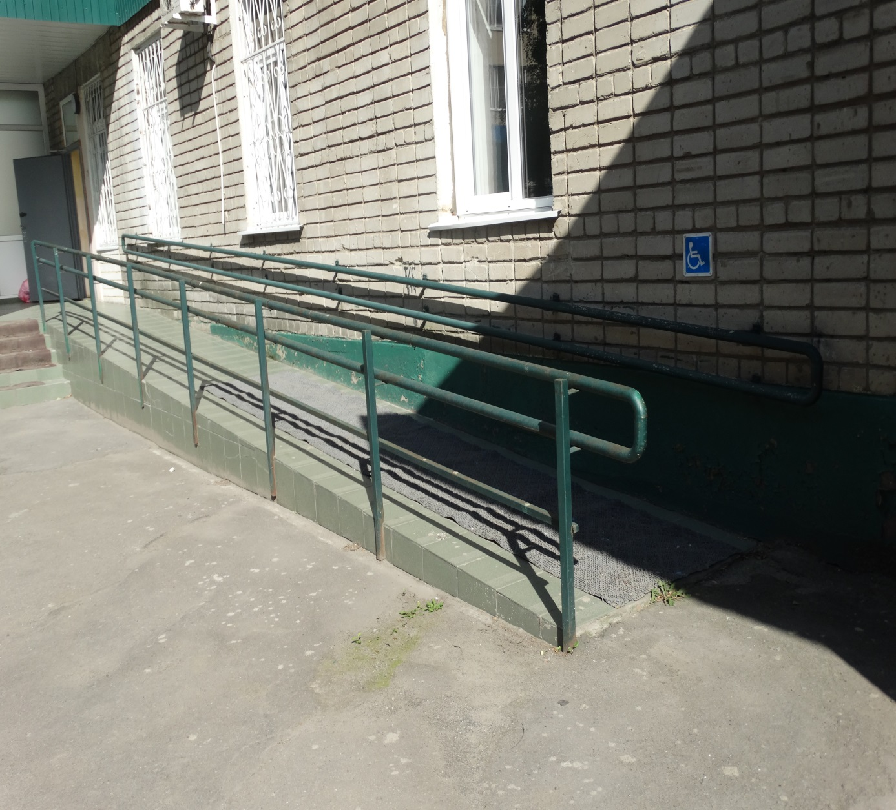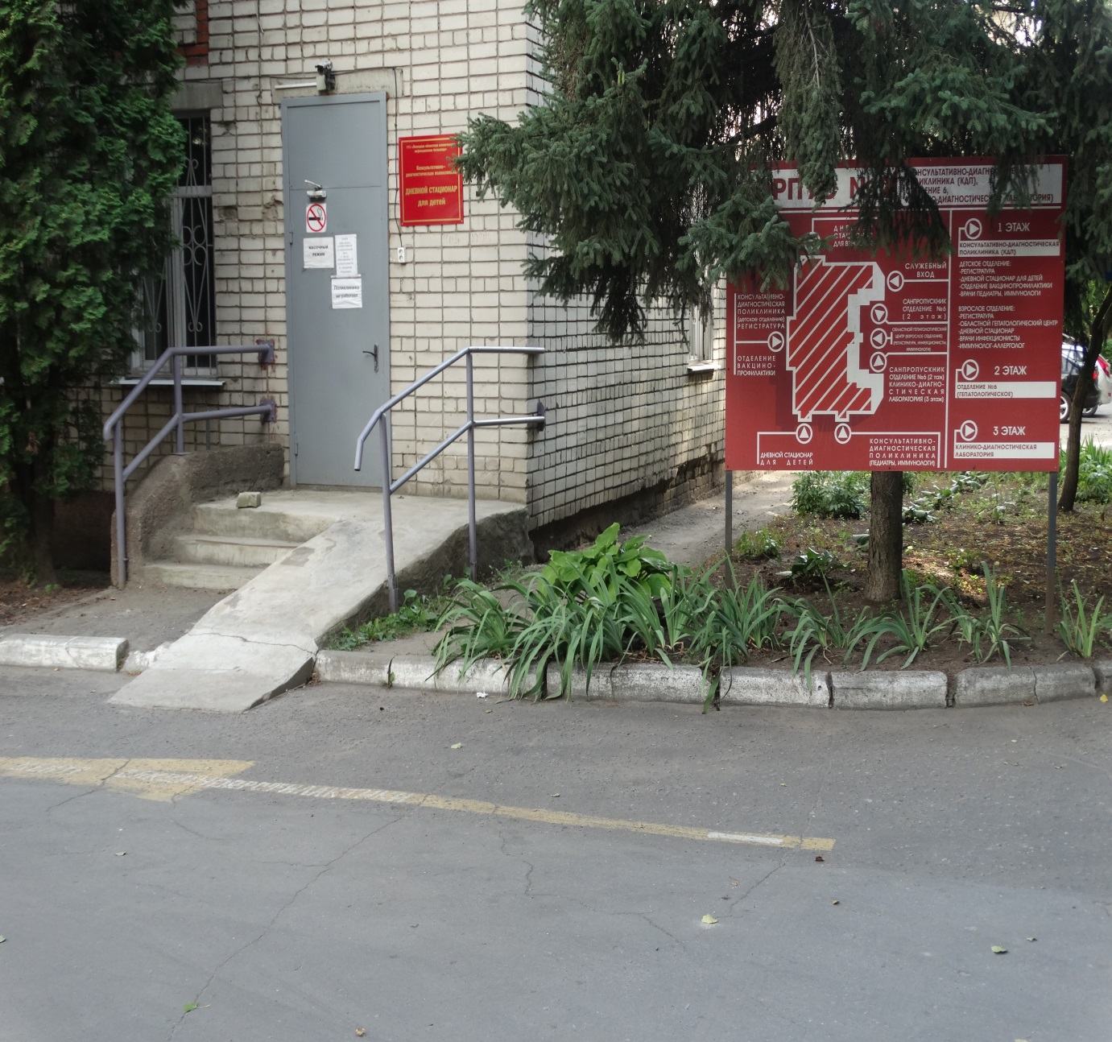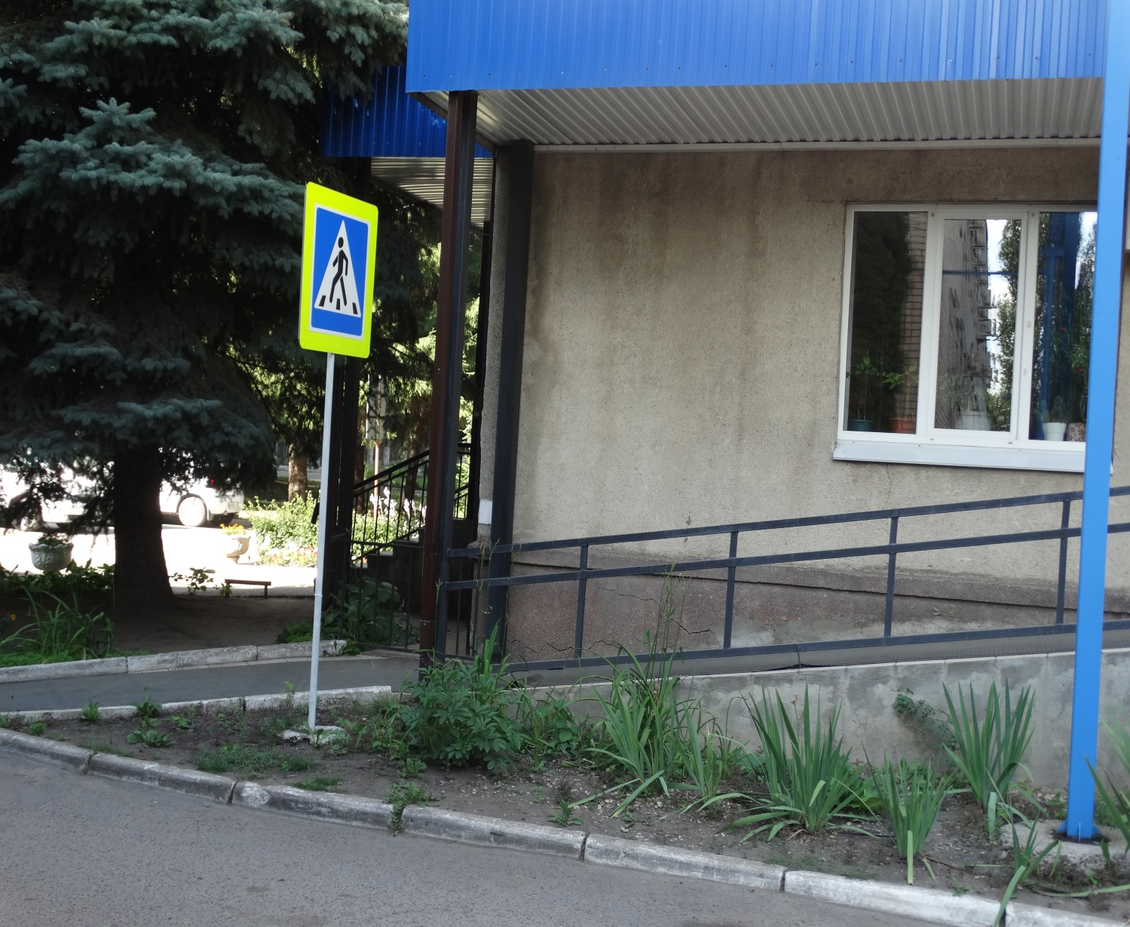
 | Обеспечено устройство входных групп с учетом потребностей инвалидов различных категорий (К,О,С,Г,У) | да | для инвалидов различных категорий | 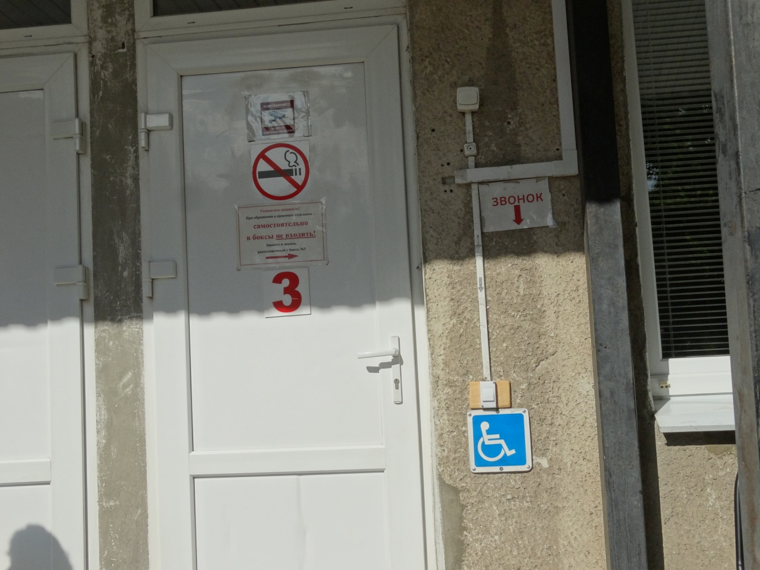
 | Обеспечена доступность для инвалидов мест предоставления услуг | нет | для инвалидов различных категорий
 | Обеспечено устройство санитарных узлов с учетом потребностей инвалидов (К,О,С,Г,У) | нет | для инвалидов различных категорий
 | Обеспечена возможность самостоятельного передвижения инвалидов по объекту (наличие поручней, лифтов, подъемников, ступенькоходов и др.) | да | для инвалидов различных категорий | 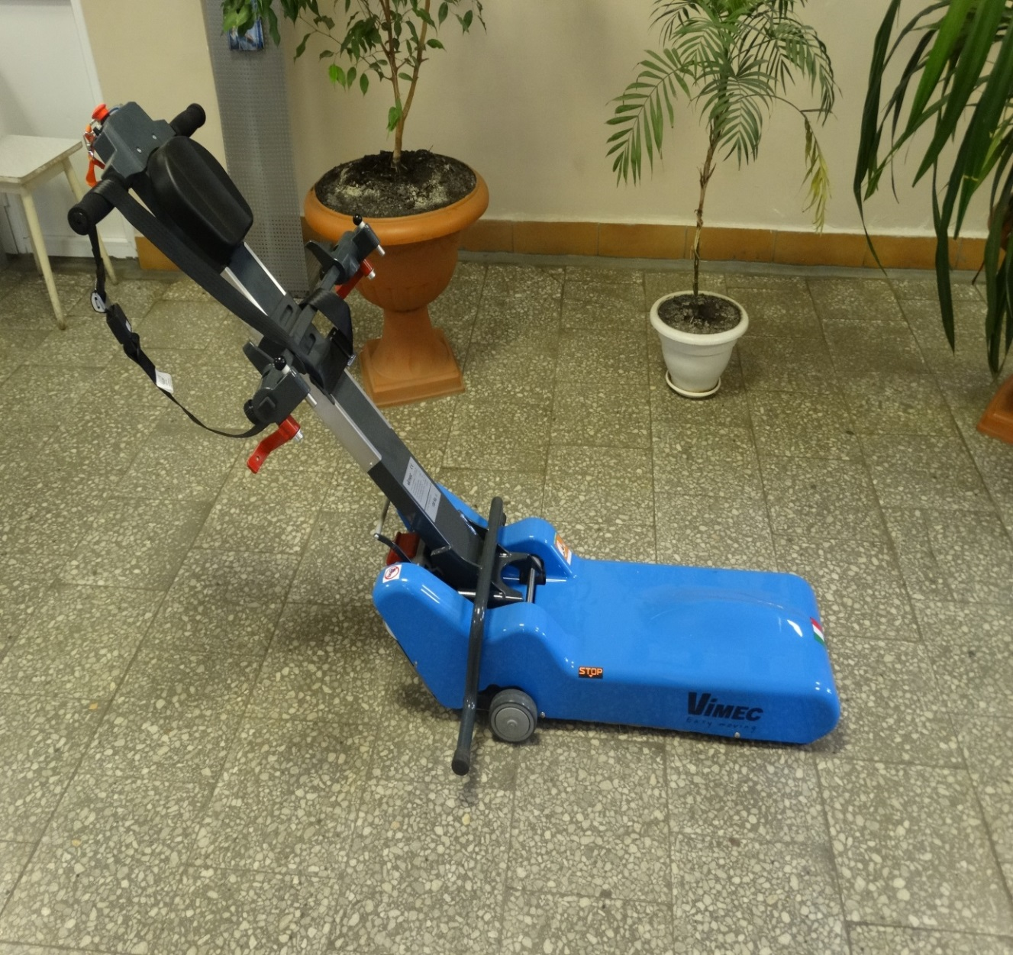  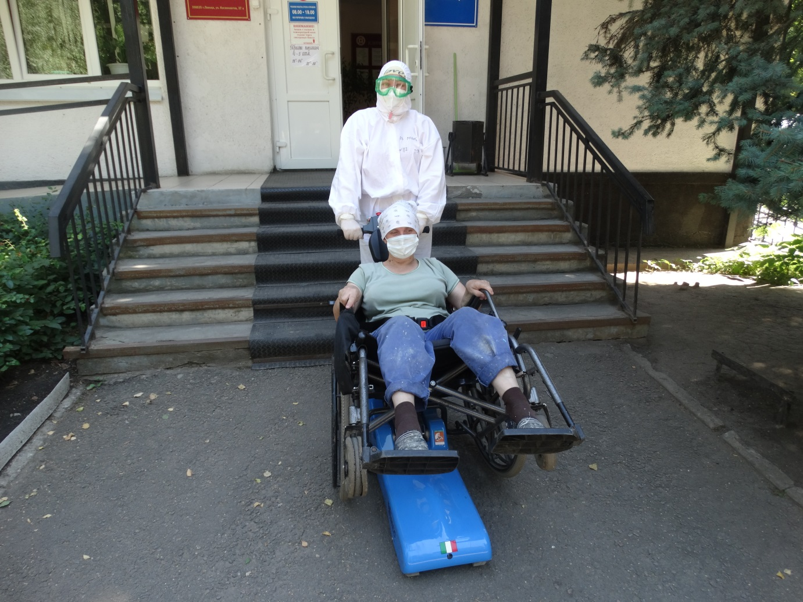  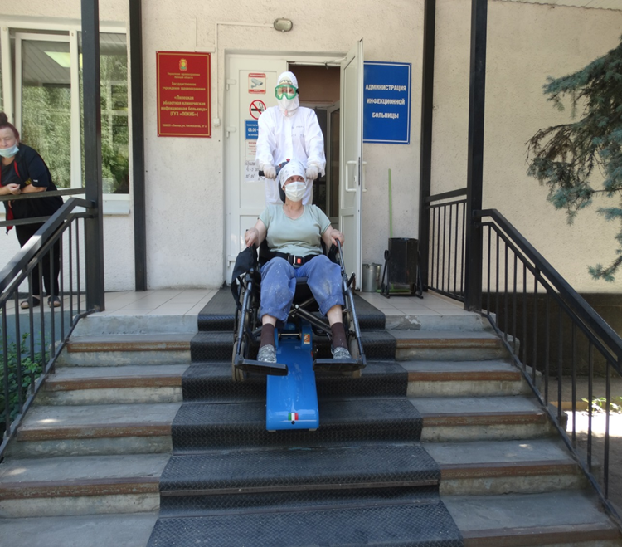
 | Обеспечено дублирование звуковой и зрительной информации, в т. ч. с использованием шрифта Брайля | нет | для инвалидов с нарушением зрения
 | Обеспечено размещение оборудования и носителей информации с учетом потребностей инвалидов | да | для инвалидов различных категорий
 | Проведено инструктирование/обучение сотрудников об условиях предоставления услуг инвалидам | да | для инвалидов различных категорий
 | Обеспечено сопровождение инвалидов по зрению и с нарушениями опорно-двигательного аппарата по территории объекта и оказание помощи в предоставлении услуг  Указать номер телефона специалиста, оказывающего услуги по сопровождению инвалидов | нет | - | -
 | Обеспечена возможность предоставления услуг инвалидам по слуху с использованием русского жестового языка | нет | - | -
 | Дополнительная информация о доступности на  объекте | да | для инвалидов различных категорий | Фото с сайта на раздел «Доступная среда»
 | Итоговая информация о доступности объекта  для инвалидов категорий К, О, С, Г, У | да | для инвалидов различных категорий

Приложение 2
к приказу о проведении мониторинга
доступности значимых (приоритетных) объектов
инфраструктурыв сфере здравоохранения

Реестр доступных для инвалидов значимых (приоритетных) объектов
инфраструктуры в сфере здравоохранения Липецкой области

Таблица

№ п/п | Наименование медицинской  организации | Наименование объекта | Адрес, телефон | Информация о доступности объекта |  |  |  |  | Ссылка на раздел «Доступная среда» на сайте учреждения
 |  |  |  | К | О | С | Г | У
1 | ГУЗ «ЛОКИБ» | Детский боксированный корпус | Космонавтов, 37А | дост | дост | дост | дост | дост | guzlokib@mail.ru
2 | ГУЗ «ЛОКИБ» | Гепатологический корпус | Космонавтов, 37А | дост | дост | дост | дост | дост | guzlokib@mail.ru
3 | ГУЗ «ЛОКИБ» | Профилированный корпус | Космонавтов 37А | дост | дост | дост | дост | дост | guzlokib@mail.ru

